МИНИСТЕРСТВО ОБРАЗОВАНИЯ И НАУКИ УКРАИНЫ

НАЦИОНАЛЬНЫЙ ТЕХНИЧЕСКИЙ УНИВЕРСИТЕТ

«ХАРЬКОВСКИЙ ПОЛИТЕХНИЧЕСКИЙ ИНСТИТУТ»

Кафедра «Программной инженерии и информационных технологий управления»

Отчет к лабораторной работе № 11

Выполнил:

студент группы КН-36А

Кулик В.В.

Проверил:

Шевченко С. В.

Кондратов А. М.

Харьков 2017

**Цель лабораторной работы:**

Проанализировать та продиагностировать устройства компьютера.

**Ход работы:**

С помощью программы AIDA64 проанализируем устройства нашего компьютера.

1. Хранение данных (Хранение данных Windows)

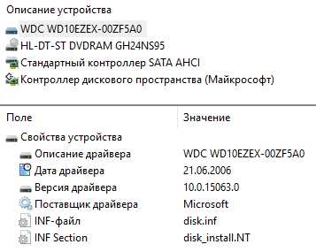

1. Мультимедиа (Аудио)

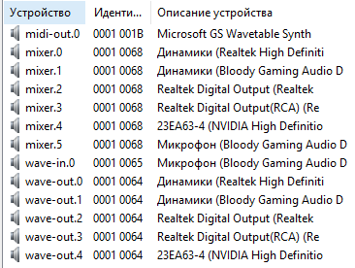

1. Сеть (Сеть Windows)

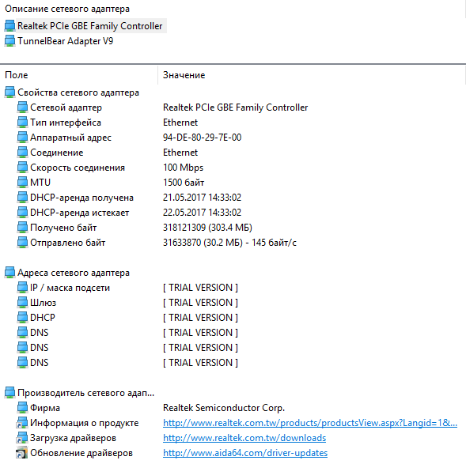

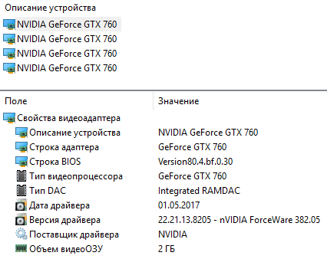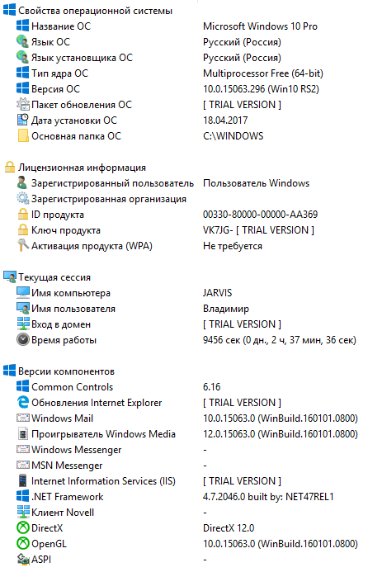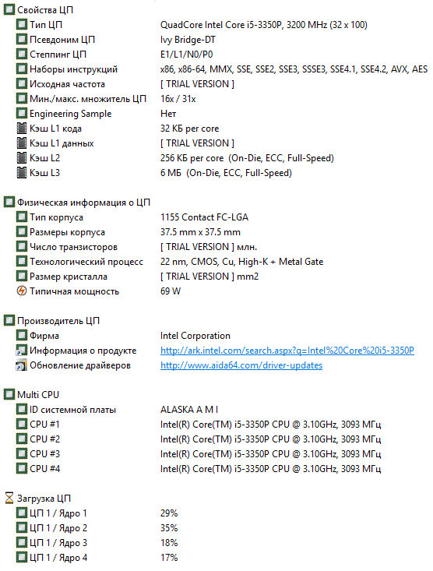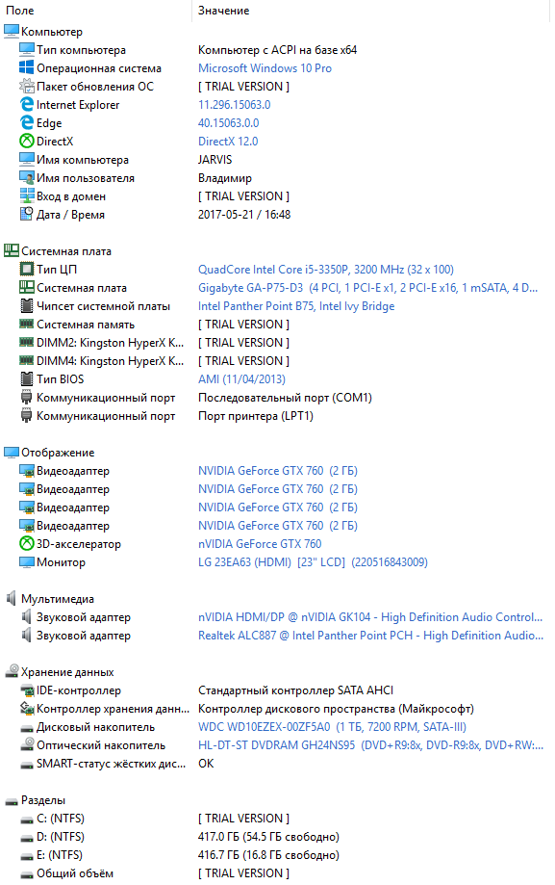

**Вывод:**

В ходе лабораторной работы я с помощью программы AIDA64 продиагностировал основные устройства своего компьютера.